## 综合检测卷

(时间：90分钟　满分：100分)

一、单项选择题(本题共8小题，每小题4分.在每小题给出的四个选项中，只有一项符合题目要求)

1.(2015·新课标全国Ⅰ·18)一带有乒乓球发射机的乒乓球台如图1所示.水平台面的长和宽分别为*L*1和*L*2，中间球网高度为*h*.发射机安装于台面左侧边缘的中点，能以不同速率向右侧不同方向水平发射乒乓球，发射点距台面高度为3*h*.不计空气的作用，重力加速度大小为*g*.若乒乓球的发射速率*v*在某范围内，通过选择合适的方向，就能使乒乓球落到球网右侧台面上，则*v*的最大取值范围是(　　)

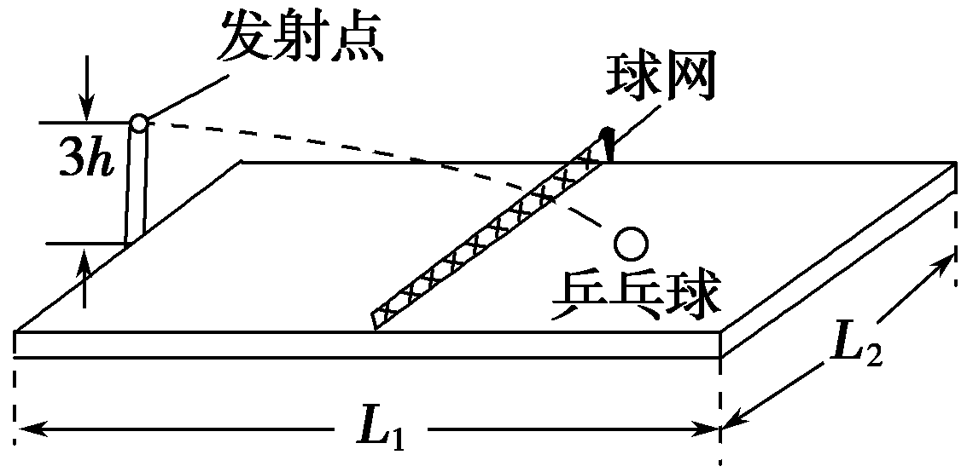

图1

A.＜*v*＜*L*1

B.＜*v*＜

C.＜*v*＜

D.＜*v*＜

答案　D

解析　发射机无论向哪个方向水平发射，乒乓球都做平抛运动.当速度*v*最小时，球沿中线恰好过网，有：

3*h*－*h*＝①

＝*v*1*t*1②

联立①②得*v*1＝

当速度最大时，球斜向右侧台面两个角发射，有

＝*v*2*t*2③

3*h*＝*gt*④

联立③④得*v*2＝

所以使乒乓球落到球网右侧台面上，*v*的最大取值范围为＜*v*＜，选项D正确.

2.如图2所示，一偏心轮绕垂直纸面的轴*O*匀速转动，*a*和*b*是轮上质量相等的两个质点，则偏心轮转动过程中*a*、*b*两质点(　　)

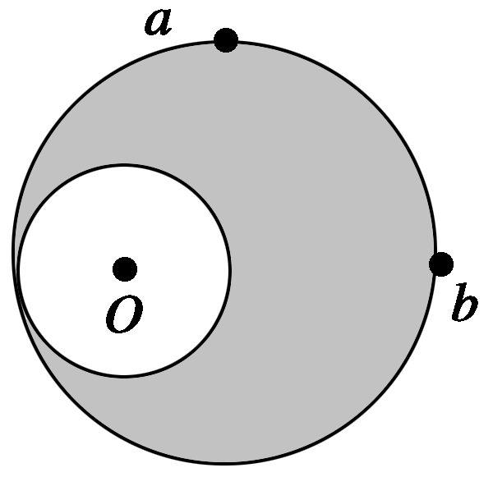

图2

A.角速度大小相等

B.线速度大小相等

C.向心加速度大小相等

D.向心力大小相等

答案　A

解析　因为*a*和*b*都绕*O*轴转动，所以角速度大小相等，选项A正确；由于*a*、*b*两点到*O*点的距离不等，所以两点的线速度不相等，选项B错误；根据*a*＝*ω*2*r*，所以向心加速度大小不相等，选项C错误；根据*F*＝*mω*2*r*，向心力大小不相等，选项D错误.

3.质量为*m*的滑块从固定在水平面上、半径为*R*的半球形碗的边缘由静止滑向碗底，过碗底的速度为*v*，若滑块与碗之间的动摩擦因数为*μ*，则在过碗底时滑块受到摩擦力的大小为(　　)

A.*μmg* B.*μ*

C.*μm*(*g*＋) *D*.*μm*(－*g*)

答案　C

解析　滑块到达底端时，根据牛顿定律*F*N－*mg*＝*m*而*F*f＝*μF*N，代入解得*F*f＝*μm*(*g*＋)，选项C正确.

4.如图3所示，小物体*A*沿高为*h*、倾角为*θ*的光滑斜面以初速度*v*0从顶端滑到底端，而相同的物体*B*以同样大小的初速度从同等高度处竖直上抛，则(　　)

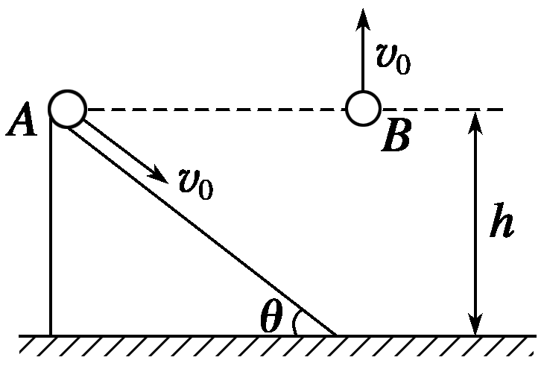

图3

A.两物体落地时速度相同

B.从开始至落地，重力对它们做功相同

C.两物体落地时重力的瞬时功率相同

D.从开始运动至落地过程中，重力对它们做功的平均功率相同

答案　B

解析　两个物体在运动的过程中都是只有重力做功，机械能守恒，所以根据机械能守恒可知两物体落地时速度大小相同，方向不同，故A错误；重力做功只与初末位置有关，物体的起点和终点一样，所以重力做的功相同，所以B正确；由于两个物体落地时的速度的方向不同，由瞬时功率的公式可以知道，重力的瞬时功率不相同，所以C错误；平均功率等于做功的大小与所用的时间的比值，物体重力做的功相同，但是时间不一定相同，所以平均功率可能不同，所以D错误.

5.2013年6月20日，我国首次实现太空授课，航天员王亚平在飞船舱内与地面学生实时交流了51分钟.设飞船舱内王亚平的质量为*m*，用*R*表示地球的半径，用*r*表示飞船的轨道半径，*g*表示地球表面处的重力加速度，*g*′ 表示飞船所在处的重力加速度，用*F*表示飞船舱内王亚平受到地球的引力，则下列关系式中正确的是(　　)

A.*g*′＝0 B.*g*′＝*g*

C.*F*＝*mg* D.*F*＝*mg*

答案　B

解析　根据万有引力等于重力可得飞船所在处的重力加速度*g*′＝，选项A错.地球表面万有引力等于重力可得*g*＝，整理可得*g*′＝*g*，选项B对.王亚平在宇宙飞船内，此轨道处的重力加速度为*g*′，所以王亚平重力即地球引力*F*＝*mg*′＝*mg*，选项C、D错.

6.汽车始终以恒定功率运动，它先在水平路面上匀速行驶，某时刻突然驶入了另外一种路面，该路面的阻力比原路面的阻力小，前后两段路面上受到的阻力大小各自恒定，则下列说法正确的是(　　)

A.汽车将做一段时间的加速度增大的减速运动

B.汽车将做一段时间的加速度减小的减速运动

C.汽车将做一段时间的加速度增大的加速运动

D.汽车将做一段时间的加速度减小的加速运动

答案　D

解析　由于汽车以恒定的功率运动且匀速行驶，所以牵引力等于阻力；当驶入另外一段阻力较小的路面时，由于阻力减小，所以会产生加速度，随速度的增加，牵引力减小，加速度减小，当牵引力再次等于阻力时，又变为匀速运动，选项D正确.

7.如图4所示，小球从静止开始沿光滑曲面轨道*AB*滑下，从*B*端水平飞出，撞击到一个与地面成*θ*＝37°的斜面上，撞击点为*C*.已知斜面上端与曲面末端*B*相连，若*AB*的高度差为*h*，*BC*间的高度差为*H*，则*h*与*H*的比值*h*/*H*等于(不计空气阻力，sin 37°＝0.6，cos 37°＝0.8)(　　)

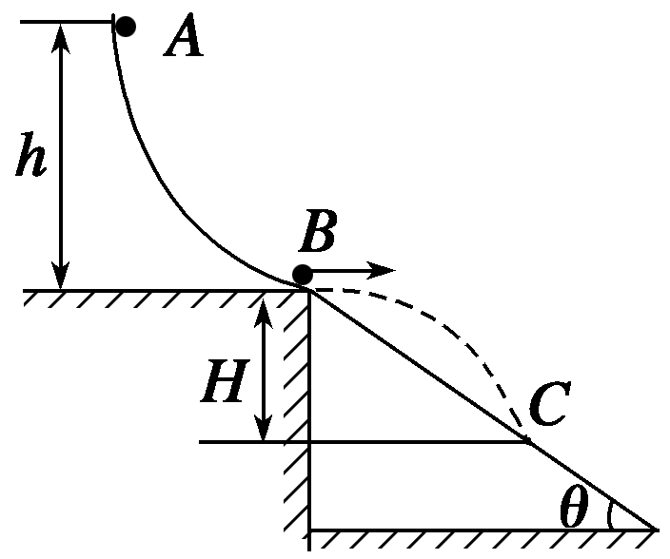

图4

A.3/4 B.9/4

C.4/3 D.4/9

答案　D

解析　由机械能守恒得 ，由*A*到*B* *mgh*＝*mv*2，由*B*到*C*小球做平抛运动则*H*＝*gt*2，＝*vt*联立三式解得*h*/*H*＝4/9，选项D正确.

8.如图5所示，在轻弹簧的下端悬挂一个质量为*m*的小球*A*，若将小球*A*从弹簧原长位置由静止释放，小球*A*能够下降的最大高度为*h*.若将小球*A*换为质量为2*m*的小球*B*，仍从弹簧原长位置由静止释放，则小球*B*下降*h*时的速度大小为(重力加速度为*g*，不计空气阻力)(　　)

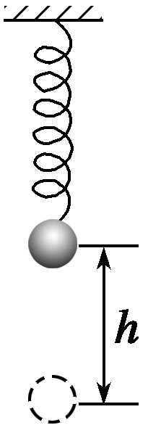

图5

A. B.

C. D.0

答案　B

解析　将质量为*m*的小球从弹簧原长位置由静止释放到下降的最大高度*h*处，减少的重力势能为*mgh*，弹簧的弹性势能为*mgh*；将质量为2*m*的小球从弹簧原长位置由静止释放到下降的最大高度*h*处，减少的重力势能为2*mgh*，弹簧的弹性势能仍为*mgh*，根据能量守恒，小球*B*的动能*E*k＝*mgh*，则小球*B*下降*h*时的速度大小为，故B正确.

二、多项选择题(本题共4小题，每小题5分.每小题给出的选项中有多项符合题目要求，全部选对的得5分，选对但不全的得3分，有选错的得0分)

9.从离地面高为20 m处以20 m/s的初速度水平抛出一物体，若不计空气阻力，*g*取10 m/s2，则

A.物体从抛出到落地的时间为2 s

B.物体落地时在竖直方向的分速度为20 m/s

C.物体抛出点到落地点的水平距离是20 m

D.物体落地时的位移是40 m

答案　AB

10.如图6所示，杂技演员在表演“水流星”节目时，用细绳系着的盛水的杯子可以在竖直平面内做圆周运动，甚至当杯子运动到最高点时杯里的水也不流出来.下列说法中正确的是(　　)

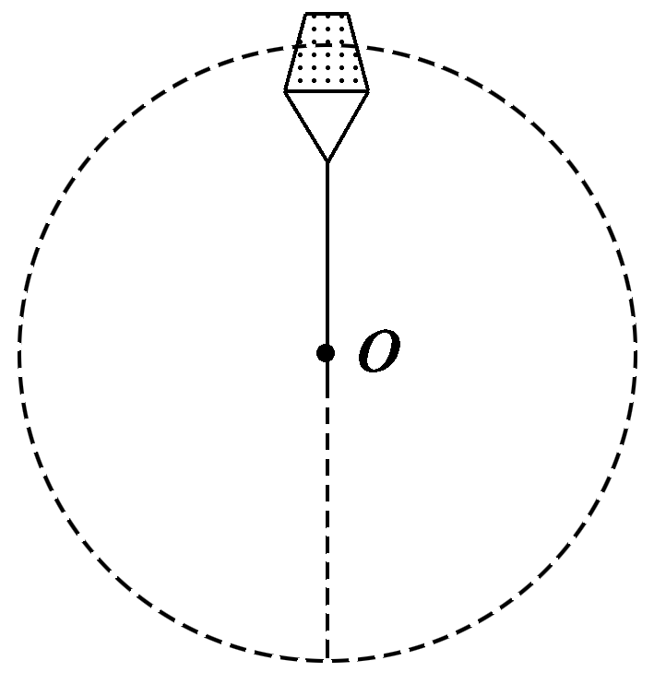

图6

A.在最高点时，水对杯底一定有压力

B.在最高点时，盛水杯子的速度一定不为零

C.在最低点时，细绳对杯子的拉力充当向心力

D.在最低点时，杯中的水不只受重力作用

答案　BD

解析　杯子在圆周运动最高点和最低点受力都是重力和绳子拉力而且二力都在半径方向，所以二者合力提供向心力.杯子在最高点受拉力方向只可能向下或为零，则有*F*＋*mg*＝*m*≥*mg*，所以最高点速度*v*≥，不可能等于0，B对.对水分析，杯底对水的弹力只能向下或为零，当*v*＝时*F*＝0，A错.在最低点时，不管是绳子拉力还是杯子对水的弹力只能向上，合力提供向心力则有*F*－*mg*＝*m*，也就是拉力和重力的合力提供向心力，C错.而且最低点拉力*F*＝*mg*＋*m*＞*mg*，杯中水受到的杯子弹力不可能等于0，所以D对.

11.“神舟十号”飞船于2013年6月11日顺利发射升空，它是中国“神舟”号系列飞船之一，是中国第五艘载人飞船.升空后和目标飞行器“天宫一号”对接.任务是对“神九”载人交会对接技术的“拾遗补缺”.如图7所示，已知“神舟十号”飞船的发射初始轨道为近地点距地表200 km、远地点距地表330 km的椭圆轨道，对接轨道是距地表343 km的圆轨道.下列关于“神舟十号”飞船的说法中正确的是(　　)

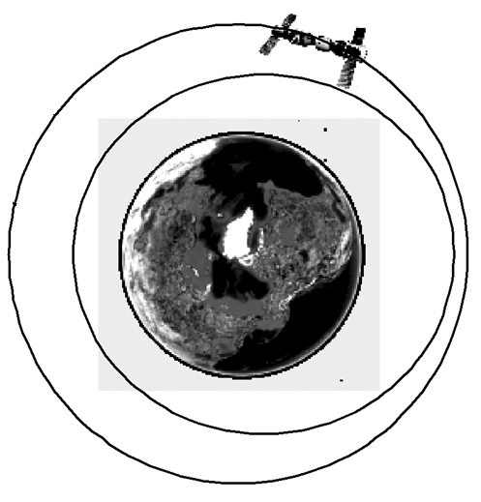

图7

A.发射速度必须大于7.9 km/s

B.在对接轨道上运行速度小于7.9 km/s

C.在初始轨道上的近地点速度大于在远地点的速度

D.在初始轨道上的周期大于在对接轨道上的周期

答案　ABC

解析　第一宇宙速度是指发射地球卫星所需的最小发射速度，离地越高的卫星所需的发射速度越大，但在轨道上运行速度越小，即第一宇宙速度也是地球卫星最大绕行速度，其值为7.9 km/s，故A、B正确；根据开普勒第二定律，则近地点速度大于在远地点的速度，故C正确；根据开普勒第三定律，在初始轨道上的周期小于在对接轨道上的周期，故D错.

12.在高台跳水比赛中，质量为*m*的跳水运动员进入水中后受到水的阻力而做减速运动，设水对他的阻力大小恒为*F*f，那么在他减速下降*h*的过程中，下列说法正确的是(*g*为当地的重力加速度)(　　)

A.他的动能减少了*F*f*h*

B.他的重力势能减少了*mgh*

C.他的机械能减少了*F*f*h*

D.他的机械能减少了(*F*f－*mg*)*h*

答案　BC

解析　以人为研究对象，应用动能定理可得：0－*E*k＝(*mg*－*F*f)*h*，故它的动能减少了*F*f*h*－*mgh*，A错误；由于他下降了*h*，故其重力势能减少了*mgh*，B是正确的；人运动过程中只有重力和阻力做功.重力做功不改变机械能，阻力做功为－*F*f*h*，故机械能减少了*F*f*h*，故C是正确的，D错误.

三、实验题(本题共2小题，共12分)

13.(6分) 某同学为探究“合力做功与物体动能改变的关系”，设计了如下实验，他的操作步骤是：

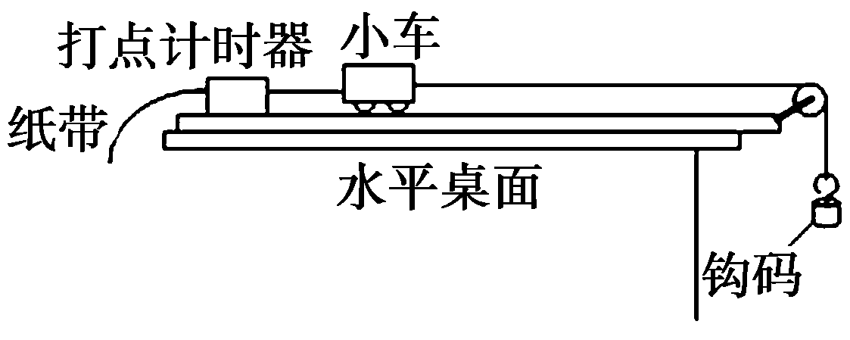

图8

A.按如图8摆好实验装置.

B.将质量*M*＝0.20 kg的小车拉到打点计时器附近，并按住小车.

C.在质量*m*分别为10 g、30 g、50 g的三种钩码中，挑选了一个质量为50 g的钩码挂在拉线的挂钩上.

D.接通打点计时器的电源(电源频率为*f*＝50 Hz), 然后释放小车，打出一条纸带.

(1)多次重复实验，从中挑选一条点迹清晰的纸带如图9所示.把打下的第一点记作“0”，然后依次取若干个计数点，相邻计数点间还有4个点未画出，用毫米刻度尺测得各计数点到0点距离分别为*d*1＝0.0075 m，*d*2＝0.0300 m，*d*3＝0.0675 m，*d*4＝0.1200 m，*d*5＝0.1875 m，*d*6＝0.2700 m，他把钩码重力(当地重力加速度*g*＝9.8 m/s2)作为小车所受合力算出打下“0”点到打下“5”点合力做的功.则合力做功*W*＝________ J，小车动能的改变量*E*k＝________ J.(结果保留三位有效数字)

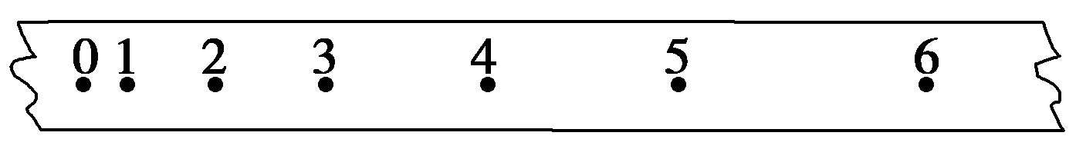

图9

(2)此次实验探究的结果，他没能得到“合力对物体做的功等于物体动能的增量”的结论，且误差很大，显然，在实验探究过程中忽视了各种产生误差的因素.请你根据该同学的实验装置和操作过程帮助分析一下，造成较大误差的主要原因是_____ ；_____ .(写出两条即可)

答案　(1)0.0919　0.0563　(2)小车与桌面之间存在摩擦力　钩码质量没有远小于小车质量

解析　(1)根据功的公式*W*＝*mgd*5，代入数据解得：*W*≈0.0919 J；打点5时的速度*v*＝，*T*＝0.1 s，小车动能的变化量*E*k＝*Mv*2≈0.0563 J；(2)产生误差的原因，小车与桌面间有摩擦，使得一部分重力势能转化为内能，动能的增加，漏掉了钩码的动能，即钩码质量没有远小于小车质量.

14.(6分)某实验小组在做“验证机械能守恒定律”实验中，提出了如图10所示的甲、乙两种方案：甲方案为用自由落体运动进行实验，乙方案为用小车在斜面上下滑进行实验.

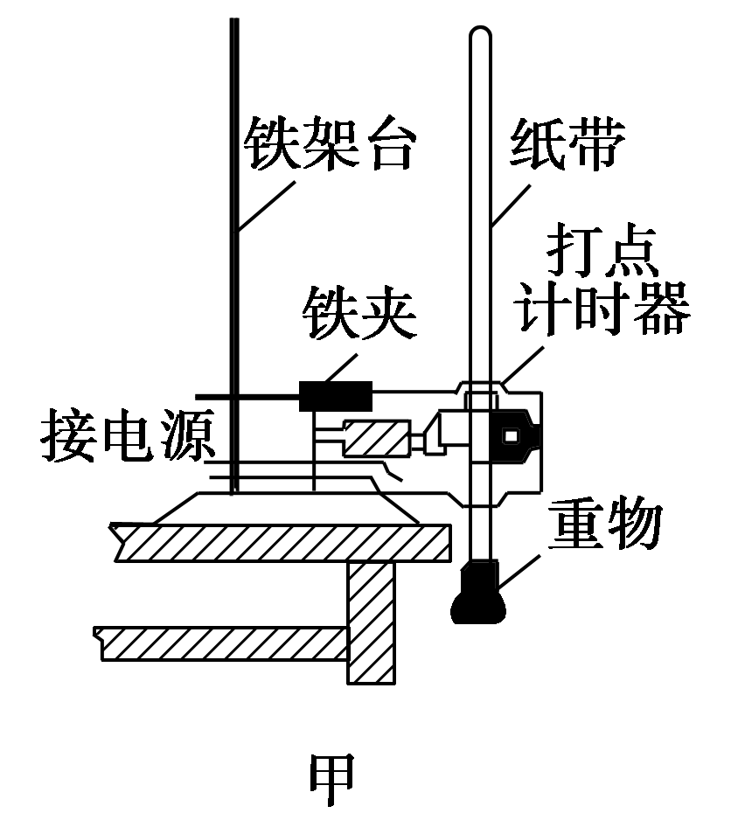　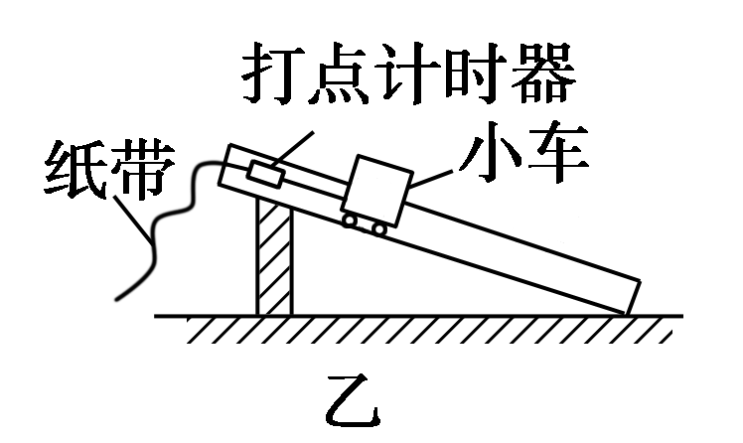

图10

(1)组内同学对两种方案进行了深入的讨论分析，最终确定了一个大家认为误差相对较小的方案，你认为该小组选择的方案是___________，理由是_______________________.

(2)若该小组采用图甲的装置打出了一条纸带如图11所示，相邻两点之间的时间间隔为0.02 s，请根据纸带计算出打*B*点时纸带的速度大小为________ m/s.(结果保留三位有效数字)

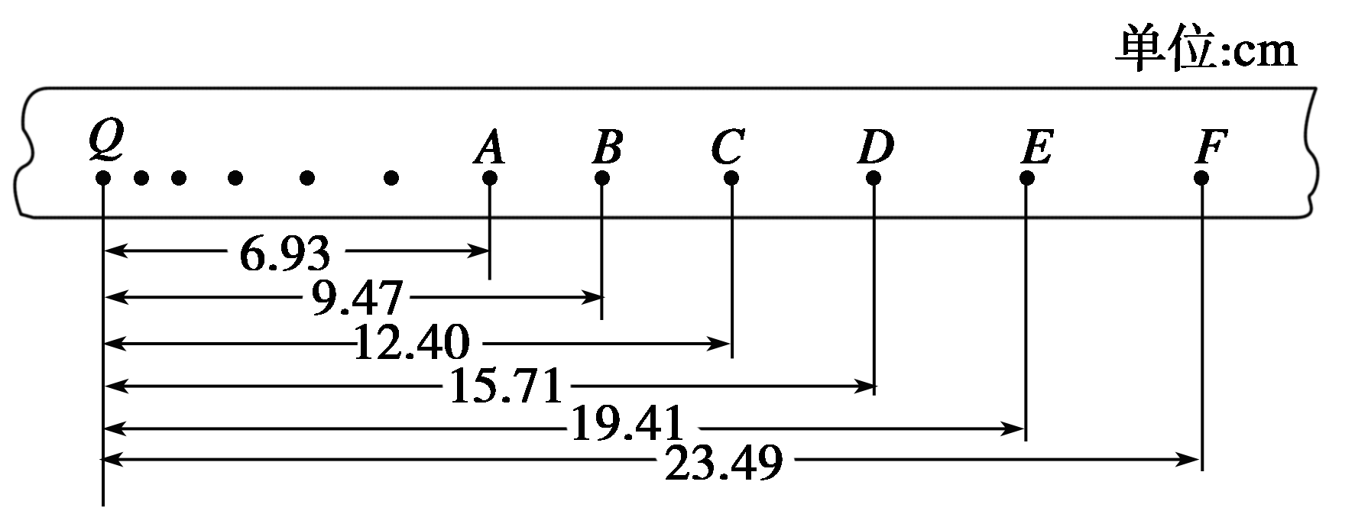

图11

(3)该小组内同学根据纸带算出了相应点的速度，作出*v*2－*h*图线如图12所示，请根据图线计算出当地的重力加速度*g*＝________ m/s2.(结果保留三位有效数字)

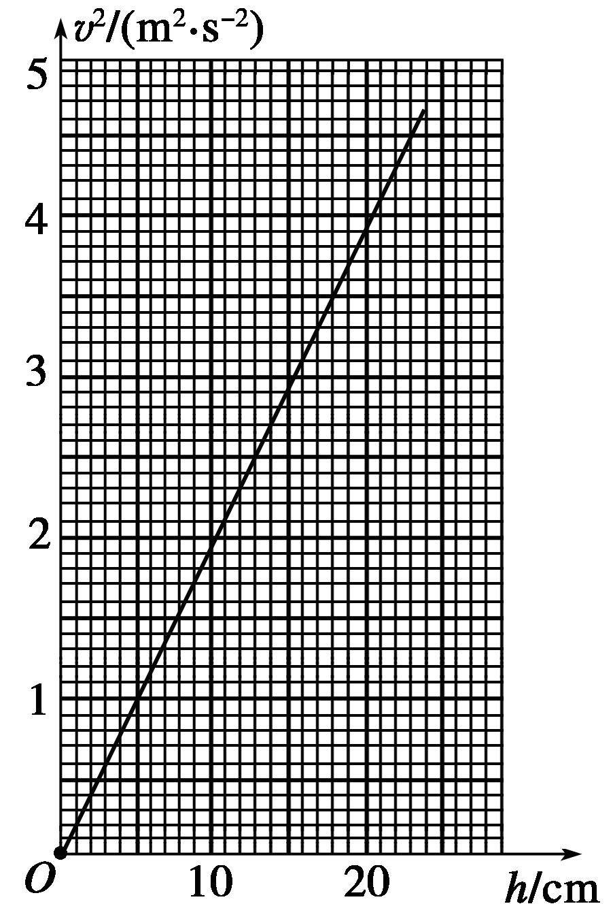

图12

答案　(1)甲　 小车在斜面下滑有摩擦力做负功，机械能不守恒　(2)1.37　(3)9.78(9.75～9.81均可)

解析　(1)机械能守恒的条件是只有重力或系统内的弹簧弹力做功，所以实验设计就要排除除重力外的其他力做功，乙方案中的摩擦力做负功会导致实验失败.(2)图甲为自由落体运动，是匀变速运动，中间时刻的速度等于平均速度.所以*B*点的瞬时速度等于*AC*的平均速度，*vB*＝＝1.3675 m/s≈1.37 m/s.(3)根据机械能守恒定律*mgh*＝*mv*2，整理就是*v*2＝2*gh*，所以重力加速度就等于图线斜率的一半.

四、计算题(本题共4小题，共36分.要有必要的文字说明和解题步骤，有数值计算的要注明单位)

15.(8分)宇航员站在某星球表面，从高*h*处以初速度*v*0水平抛出一个小球，小球落到星球表面时，与抛出点的水平距离是*x*，已知该星球的半径为*R*，引力常量为*G*，求：

(1)该星球的质量*M*；

(2)该星球的第一宇宙速度.

答案　 (1)　(2)

解析　(1)设星球表面的重力加速度为*g*，则由平抛运动规律：*x*＝*v*0*t*，*h*＝*gt*2

再由*mg*＝*G*

解得：*M*＝

(2)设该星球的近地卫星质量为*m*0，

则 *m*0*g*＝*m*0

解得*v*＝

16.(8分)如图13所示，水平平台*AB*距地面*CD*高*h*＝0.80 m，有一小滑块从*A*点以6.0 m/s的初速度在平台上做匀变速直线运动，并从平台边缘的*B*点水平飞出，最后落在地面上的*D*点，已知*AB*＝2.20 m，落地点到平台的水平距离为2.00 m，(不计空气阻力，*g*取10 m/s2)

求：(1)小滑块从*A*运动到*D*所用的时间；

(2)滑块与平台间的动摩擦因数.

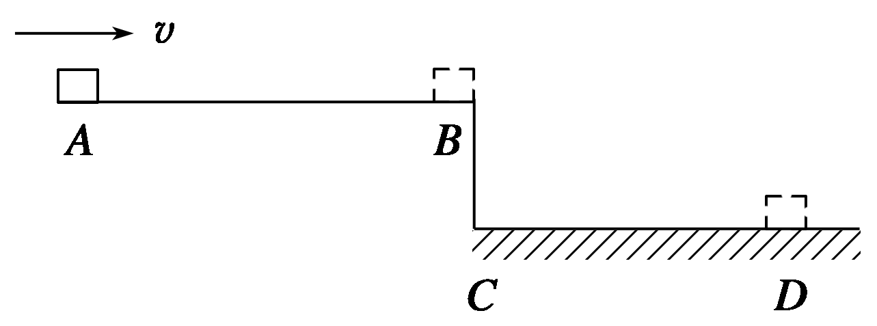

图13

答案　(1)0.8 s　(2)0.25

解析　(1)根据*h*＝*gt*得，平抛运动的时间*t*1＝＝ s＝0.4 s，

则平抛运动的初速度*v*0＝＝ m/s＝5 m/s，

根据平均速度的推论得，*x*′＝*t*2，

解得*t*2＝＝ s＝0.4 s，

滑块从*A*运动到*D*所用的时间

*t*＝*t*1＋*t*2＝(0.4＋0.4) s＝0.8 s.

(2)滑块在平台上的加速度大小

*a*＝＝ m/s2＝2.5 m/s2，

根据牛顿第二定律得*a*＝*μg*，

解得动摩擦因数*μ*＝0.25.

17.(10分)如图14所示，竖直面内的曲线轨道*AB*的最低点*B*的切线沿水平方向，且与一位于同一竖直面内、半径*R*＝0.40 m的光滑圆形轨道平滑连接.现有一质量*m*＝0.10 kg的滑块(可视为质点)，从位于轨道上的*A*点由静止开始滑下，滑块经*B*点后恰好能通过圆形轨道的最高点*C*.已知*A*点到*B*点的高度*h*＝1.5 m，重力加速度*g*＝10 m/s2，空气阻力可忽略不计，求：

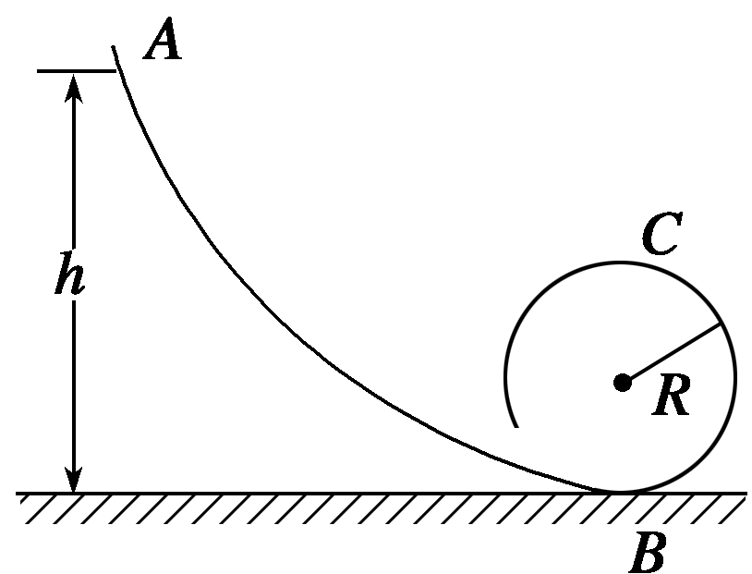

图14

(1)滑块通过圆形轨道*B*点时对轨道的压力大小；

(2)滑块从*A*点滑至*B*点的过程中，克服摩擦阻力所做的功.

答案　(1)6.0 N　(2)0.50 J

解析　(1)因滑块恰能通过*C*点，对滑块在*C*点，

根据牛顿第二定律有：*mg*＝①

解得：*vC*＝＝2.0 m/s

对于滑块从*B*点到*C*点的过程，选*B*点所在水平面为参考平面，根据机械能守恒定律有

*mv*＝*mv*＋2*mgR*②

滑块在*B*点受重力*mg*和轨道的支持力*F*N，根据牛顿第二定律有*F*N－*mg*＝③

联立①②③式可解得：*F*N＝6*mg*＝6.0 N

根据牛顿第三定律可知，滑块在*B*点时对轨道的压力大小*F*N′＝6.0 N.

(2)滑块从*A*点滑至*B*点的过程中，根据动能定理有：

*mgh*－*W*阻＝*mv*

解得：*W*阻＝*mgh*－*mv*＝0.50 J.

18.(10分)如图15所示，水平传送带*AB*的右端与在竖直面内的用内径光滑的钢管弯成的“9”形固定轨道相接，钢管内径很小.传送带的运行速度*v*0＝4.0 m/s，将质量*m*＝1 kg的可看做质点的滑块无初速地放在传送带的*A*端.已知传送带长度*L*＝4.0 m，离地高度*h*＝0.4 m，“9”

字全高*H*＝0.6 m，“9”字上半部分圆弧的半径*R*＝0.1 m，滑块与传送带间的动摩擦因数*μ*＝0.2，重力加速度*g*＝10 m/s2，试求：

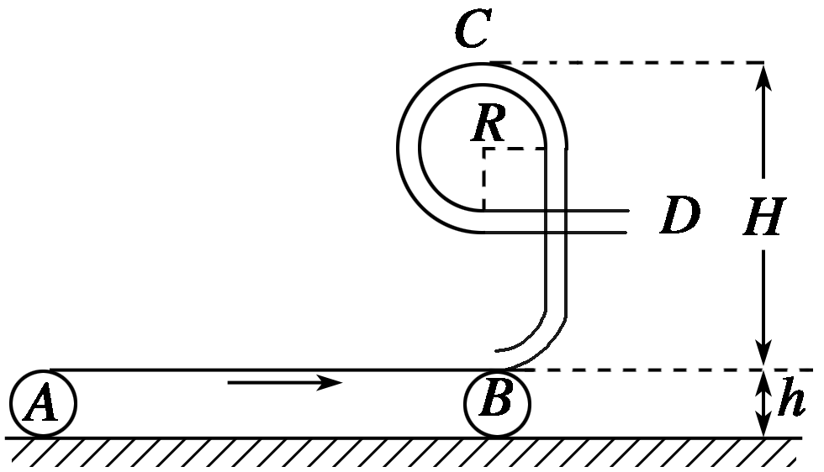

图15

(1)滑块从传送带*A*端运动到*B*端所需要的时间；

(2)滑块滑到轨道最高点*C*时对轨道作用力；

(3)滑块从*D*点抛出后的水平射程.

答案　(1)2 s.

(2)30 N　方向竖直向上

(3)1.1 m

解析　(1)滑块在传送带上加速运动时，由牛顿第二定律得*μmg*＝*ma*

解得*a*＝2 m/s2

加速到与传送带速度相同时所需时间为

*t*＝＝2 s

此过程位移*x*＝*at*2＝4 m

此时物块恰好到达*B*端，所以滑块从*A*端运动到*B*端的时间为*t*＝2 s.

(2)滑块由*B*到*C*的过程中机械能守恒，则有

*mgH*＋*mv*＝*mv*

解得*vC*＝2 m/s

滑块滑到轨道最高点*C*时，由牛顿第二定律得

*F*N＋*mg*＝

解得*F*N＝30 N

根据牛顿第三定律得到，滑块对轨道作用力的大小*F*N′＝*F*N＝30 N，方向竖直向上.

(3)滑块从*C*到*D*的过程中机械能守恒，得：*mg*·2*R*＋*mv*＝*mv*

解得*vD*＝2 m/s

*D*点到水平地面的高度*HD*＝*h*＋(*H*－2*R*)＝0.8 m

由*HD*＝*gt*′2得，*t*′＝ ＝0.4 s

所以水平射程为*x*′＝*vDt*′≈1.1 m